17- Parábola do grão de mostarda

Base Bíblica: Mateus 13.31,32 e Marcos 4.20,31,32.

Memorizar: "Pois em verdade vos digo que, se tivererdes fé como um grão de mostarda, direis a este monte: Passa daqui para acolá, e ele passará. Nada vos será impossível". Mateus 17.20b

Objetivo: Levar as crianças a entenderem que a Palavra de Deus é como uma semente, que plantada em nosso coração, germina e cresce uma árvore grande. Quando recebemos a Palavra de Deus, temos uma grande mudança em nossas vidas, no que falamos, nas nossas atitudes e ações.
Quebra-Gelo: Você já plantou uma semente? Qual foi? Ou Você conhece alguns tipos de árvores? Que frutas que elas dão?

Jesus Cristo falou que o reino dos céus é semelhante a um grão de mostarda (é uma semente muito pequena), que um homem tomou e plantou no seu campo. Após algum tempo, aquela semente se tornou uma grande árvore. Ele queria dizer que não podemos prever a grandeza daquilo que Deus tem para nós. Quando Cremos em Deus, essa fé faz com que grandes coisas aconteçam.

E sabe de um segredo amiguinho? Quando oramos sobre algum problema ou necessidade, Deus trabalha não somente naquilo, mas também em nossa própria vida. E vamos experimentando Sua presença e Seu poder em nós, e os seus milagres vão acontecendo. Daqui a pouco aquela fé vai ficando bem grandona, o projeto de Deus em nossa vida vai ficando grandão também: Deus começa a nos usar para pregar, para curar, para orar por pessoas, entre tantas outras ações dEle.

A lição: Jesus comparou o grão de mostarda ao Reino de Deus. Jesus disse: "Como posso descrever o Reino de Deus? Que história devo usar para ilustrá-lo? É como um grão de mostarda plantado no chão. É a menor de todas as sementes, mas se torna a maior de todas as plantas de jardim; seus ramos crescem longos, e os pássaros podem fazer ninhos à sua sombra" (Marcos 4:30-32).
Como isso é uma imagem do reino de Deus? Bem, quando Jesus iniciou seu ministério terreno, ele não tinha seguidores.
A Bíblia nos conta que Jesus caminhava pela praia do mar da Galileia quando viu dois pescadores, Pedro e seu irmão André, lançando suas redes. "Venham e sigam-me", disse-lhes Jesus. Eles imediatamente seguiram Jesus. Continuando o caminho, viram outros dois irmãos, Tiago e João, consertando suas redes. Jesus os chamou e eles imediatamente deixaram as redes e o seguiram.
Um por um, Jesus chamou seus discípulos até que houvesse doze deles. Ainda é um começo bem pequeno, não é? Jesus enviou os doze e eles trouxeram outros a Jesus, e o reino de Deus cresceu. De um começo muito pequeno, o reino de Deus cresceu e cresceu até se espalhar por toda a Terra.
Jesus começou a expandir o Reino de Deus com um punhado de discípulos. Cada seguidor de Jesus faz parte do Reino, e isso significa que você e eu fazemos parte do Reino de Deus. Cada vez que falamos a alguém sobre Jesus, estamos ajudando a expandir o Reino. Não é maravilhoso saber que podemos contribuir para o crescimento do Reino de Deus?
Contexto Bíblico: Parábolas são frequentemente descritas como histórias terrenas com significados celestiais. Jesus usou essas histórias para usar o que Seus discípulos e seguidores sabiam ser verdade e ajudá-los a compreender um novo conceito.
Nesta parábola, a semente de mostarda é uma das menores sementes da Terra; no entanto, quando cresce, torna-se uma planta grande e extensa, atraindo pássaros para fazerem ninhos nos galhos.
O grão de mostarda representa o Reino de Deus que Jesus traz ao mundo. Ele diz que, assim como algo pequeno se transforma em algo grande, o Reino de Deus se transformará em algo imenso.
Jesus iniciou Seu ministério sozinho e atraiu doze discípulos. Pouco a pouco, mais pessoas começaram a segui-Lo, expandindo o Reino de Deus. Veja como o cristianismo cresceu hoje!
O Reino de Deus também pode crescer em cada um de nós. Quando depositamos nossa confiança e fé em Jesus, o Espírito Santo nos ajudará a produzir bons frutos espirituais.
Aplicação: Quando o evangelho cresce em nosso coração, com as boas novas da salvação de Cristo, nós somos transformados, e passamos a fazer parte do grande Reino dos Céus. Muitas mudanças acontecem em nossas vidas: paramos de falar palavrão, de brigar com os colegas, de desobedecer os pais, de mentir, de colar nas provas, de assistir filmes e desenhos violentos, de fazer fofocas, (falando mal de um amigo sem que ele saiba), etc.
Ao recebermos a Palavra, que é uma semente, ela entra em nosso coração, germina, cresce e torna-se uma árvore frondosa, e muito frutífera. A nossa árvore, ou seja, a nossa vida, começa a produzir frutos de amor, bondade, paciência , fé, alegria, paz, e outros frutos saborosos que vão nos alimentar e alimentar a outros. Tudo o que o Senhor nos dá é para abençoar outras pessoas também ( pais, irmãos, parentes, amigos e vizinhos). Deus te chamou para cuidar, ele te abençoou para você abençoar a outros também! O poder deste evangelho, da Palavra de Deus, é tão grande que esta pequenina semente gerou vida em nós, e, nos tornou grandes árvores frutíferas.

Atividade:

1- Essa atividade ajuda as crianças a praticá-la e também dá a elas a oportunidade de analisar tipos diferentes de sementes. Encha copos ou pratos de papel, com sementes variadas: de girassol, de abóbora, de melancia, de mostarda, de laranja, etc. Mostre uma de cada tipo, convide -as para examiná-las e peça a elas para observar as diferenças de tamanho, cor e forma. Quando elas estiverem familiarizadas com essas diferenças, incentive-as a classificar as sementes e colocá-las num prato correspondente a cada tipo.

2- Deixe as crianças explorarem as sementes por meio de um projeto de arte. Forneça-lhes papel, cola e pincéis. Incentive as crianças a usar os pincéis e a cola para fazer um desenho no papel, (ou entregue já um desenho pronto) e, em seguida, peça que elas colem tipos diferentes de sementes sobre a imagem. As crianças podem também produzir suas próprias criações, formando desenhos com as sementes.

17- Parábola do grão de mostarda

NOME: _______________________________________________________________

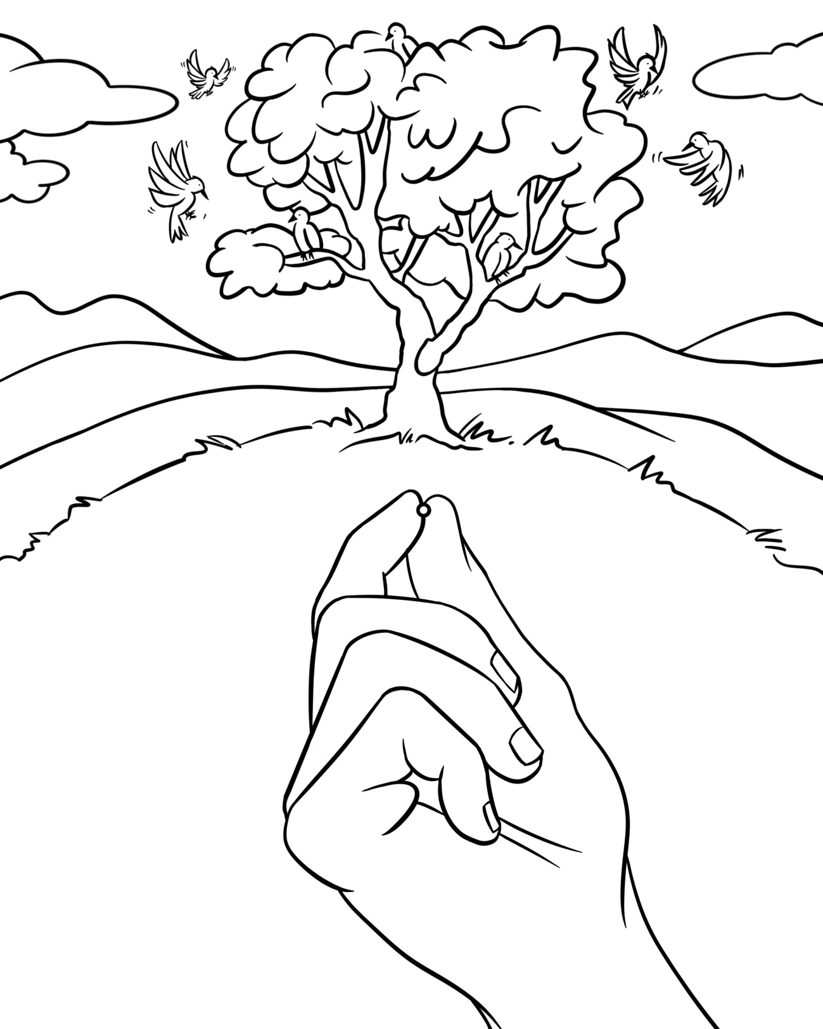

17- Parábola do grão de mostarda

NOME: _______________________________________________________________
PALAVRAS CRUZADAS:
Encaixe as palavras a seguir no quadro abaixo, conforme as respostas das seguintes perguntas:
- Planta que começa como uma pequena semente e cresce muito, mencionada por Jesus: ______________

- O pequeno grão se transforma nisso ao crescer, tornando-se abrigo para os pássaros: ________________

- Criaturas que encontram abrigo e fazem seus ninhos na árvore da mostarda: ______

- Quem contou a parábola do grão de mostarda para ensinar sobre o Reino de Deus?: __________

- Onde o homem semeou o grão de mostrada?: _________

- A parábola do grão de mostarda compara o crescimento desse lugar celestial: __________
 |  |  |  |  |  |  |  | 6
 |  |  |  |  |  | 4
 |  | 5 |  |  | 3
 |  |  |  | 2
1

17- Parábola do grão de mostarda

NOME: _______________________________________________________________

CAÇA PALAVRAS:

Encaixe as palavras a seguir no quadro abaixo:

CÉUS ESPERANÇA FÉ JESUS
MOSTARDA REINO ÁRVORE

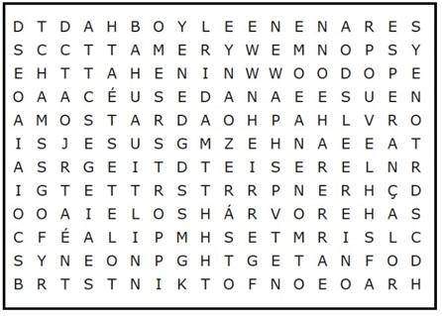

NOTAS E ESCLARECIMENTOS

Nosso projeto: HISTÓRIAS DA BÍBLIA PARA AS CRIANÇAS é de contar as principais histórias da Bíblia, tanto do Velho como do Novo testamento.

Cada lição contém: Textos bíblicos de referência, Texto para memorização, instrução ao Professor e o texto principal da lição, Esboço da Lição, Para Captar o interesse, Aplicação, e Atividades de Revisão, que podem variar entre: Verdadeiro ou Falso, Complete o Espaço em Branco, Sublinhe a Resposta Correta, Palavras Cruzadas, Imagens para Colorir, dentre outras opções. Trata-se de um Currículo rico de conteúdo.

Este material poderá ser usado livremente nas aulas da EBD, Culto Infantil ou mesmo pelos pais que queiram oferecer algo a mais para seus filhos.

Estes e muitos outros materiais podem ser encontrados em nosso site: https://historiasbiblicas.com.br/

Nosso desejo é que as Igrejas, pais e crianças que tiverem acesso a este material possam ser ricamente abençoados por nosso Deus.

